Для сайта

Информация
об обращениях граждан, поступивших в адрес главы Верхнесалдинского городского округа за 2024 год

Всего за 2024 год в адрес главы Верхнесалдинского городского округа поступило 678 обращений, из них в электронном виде – 223.
Письменных обращений – 428 (в том числе из вышестоящих органов государственной власти – 134).
Динамика поступления обращений граждан за 2024 год с разбивкой по месяцам представлена в диаграмме № 1.

Диаграмма № 1
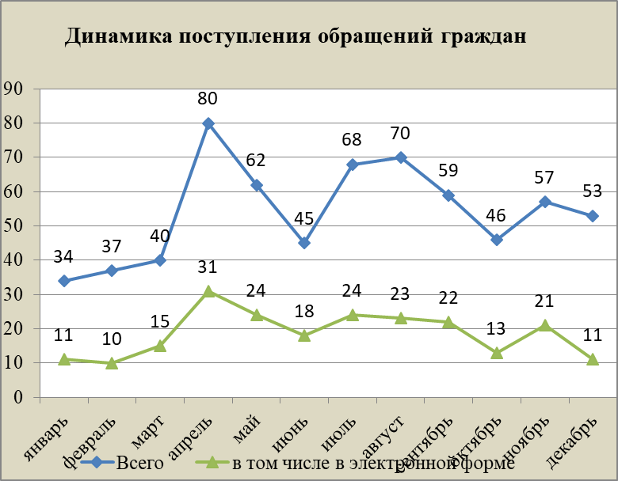
На устный прием записалось – 27.

Тематика обращений граждан

Анализ тематики обращений показывает (диаграмма № 2), что в 2024 году основными темами обращений остаются:
- коммунальное хозяйство (вопросы по теплоснабжению, водоснабжению, эксплуатации и ремонту жилищного фонда);
- транспорт (организация парковок, ремонт дорог, работа общественного транспорта);
- жилье (жилищные вопросы).

Диаграмма № 2

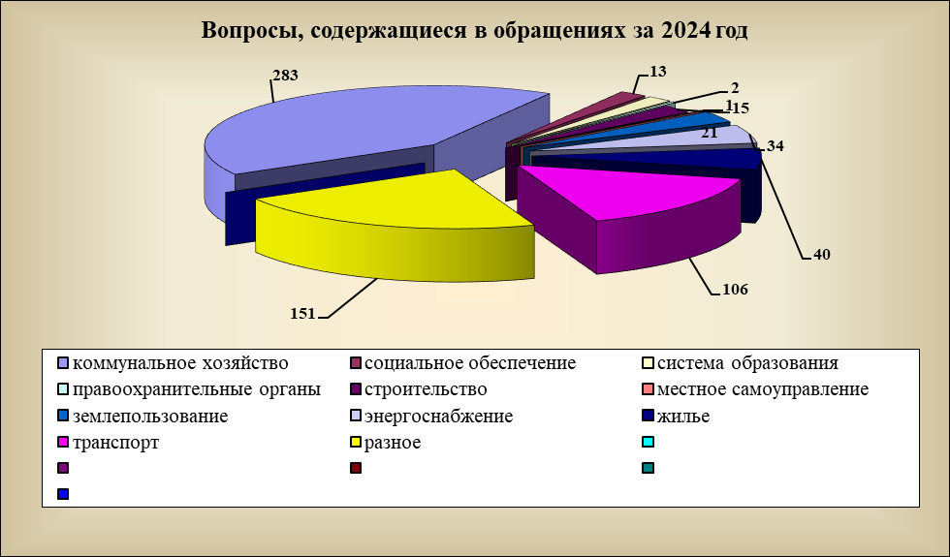

Результаты рассмотрения обращений граждан

По состоянию на 28.12.2024 из 678 обращений граждан, поступивших в 2024 году:
- 663 обращения граждан поддержано, в том числе приняты меры и направлены ответы разъяснительного характера в адрес заявителей;
- 10 обращений граждан переадресовано по компетенции.

Результаты рассмотрения обращений граждан коррупционной направленности

Обращений содержащих сведения о фактах коррупции в Верхнесалдинском городском округе за 2024 год не поступало.
В 2024 году сообщений коррупционной направленности на «телефон доверия» не поступало.

Елена Петровна Рогалева
5-07-39

